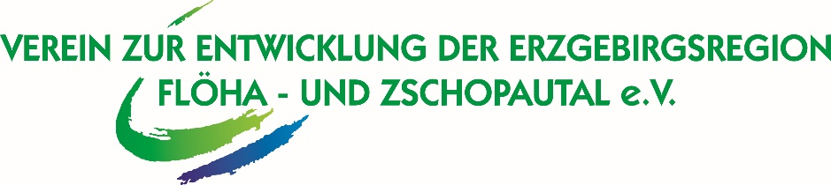
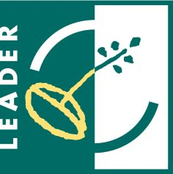
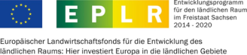
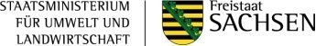

Ideenwettbewerb für Vereine
unter dem Motto „Unser Verein für ein naturnahes Umfeld“

Projektfragebogen der LEADER-Erzgebirgsregion Flöha- und Zschopautal

Die ehrenamtliche, gemeinnützige Vereinstätigkeit hat einen hohen Stellenwert und eine wachsende Bedeutung für den Zusammenhalt der Gemeinschaft und das Zusammenleben aller Generationen. In der Daseinsvorsorge ist das Ehrenamt eine wichtige Säule. Mit der Initiierung des Wettbewerbes „Unser Verein für ein naturnahes Umfeld“ möchte der Verein zur Entwicklung der Erzgebirgsregion Flöha- und Zschopautal e.V. Vereine unterstützen, die mit ihrem Projekt eine höhere Qualität von Gemeinsamkeit im ländlichen Raum entstehen lassen und aktiv zur naturnahen Gestaltung des Ortes beitragen möchten.

Ziele des WettbewerbEs:
- Unterstützung der gemeinnützigen Vereinsarbeit und Förderung des ehrenamtlichen Engagements
- Stärkung der Selbstverantwortung und des Umweltbewusstseins von Bürgern und Vereinen
- Vernetzung der Vereine und Einwohner im Ort
- Aufwertung des ländlichen Raumes durch Gestaltung eines naturnahen und nachhaltigen Umfeldes
- Werbung für den Verein und seine Arbeit

Teilnahmebestimmungen
- Teilnehmen können alle eingetragenen Vereine (e.V.), die ihren Sitz innerhalb der Erzgebirgsregion Flöha- und Zschopautal haben (die Region umfasst folgende Orte: Augustusburg, Börnichen, Deutschneudorf, Eppendorf, Flöha, Frankenberg, Gornau, Großolbersdorf, Grünhainichen, Heidersdorf, Leubsdorf, Marienberg, Niederwiesa, Oederan, Olbernhau, Pockau-Lengefeld, Zschopau).
- Ausdrücklich ausgeschlossen ist die Teilnahme von Vereinen mit diskriminierendem Hintergrund.
- Die besten Projektideen erhalten ein Preisgeld in Höhe von 500,00 € bis 700,00 € pro Verein. Der Rechtsweg ist ausgeschlossen.
- Das Projekt muss sich auf eine naturnahe Maßnahme im Ort beziehen wie z.B. Pflege von Grünanlagen, Baum- und Blumenpflanzungen, „Frühjahrsputz“ außerhalb der eigenen Vereinsanlage.
- Ausgeschlossen sind Tätigkeiten des laufenden Betriebes, z.B. regelmäßige Pflege von Sportanlagen.
- Pro Verein darf nur eine Idee eingereicht werden.
- Das Projekt muss sich auf eine Maßnahme im Jahr 2019 beziehen.
- Den vollständig ausgefüllten Projektfragebogen senden Sie bitte per E-Mail oder auf dem Postweg (Datum Poststempel) bis zum 08. Juli 2019 an das Regionalmanagement der Erzgebirgsregion Flöha- und Zschopautal. Die Preisverleihung findet am 09. September 2019 statt.
- Die besten Ideen werden öffentlichkeitswirksam von der Idee bis zur Umsetzung von Presse und Regionalfernsehen begleitet.
Das Regionalmanagement steht Ihnen gern für weitere Fragen zur Verfügung.
Wir wünschen Ihnen viel Erfolg und freuen uns auf die Einreichung Ihres Projektvorschlages!
Verein zur Entwicklung der Erzgebirgsregion Flöha- und Zschopautal e. V.
Regionalmanagement
Gahlenzer Straße 65
09569 Oederan
Telefon: 037292 / 28 97 66
Fax: 037292 / 28 97 68
E-Mail: info@floeha-zschopautal.de
www.floeha-zschopautal.de

1. Allgemeine Informationen zum Verein

Name und Anschrift des Vereins:
Projekttitel:
(Bitte nennen Sie einen kurzen und attraktiven Titel!)
Website des Vereins:
Name eines Ansprechpartners für weitere Informationen:
E-Mail:
Telefonnummer:
Bankverbindung
(Kontoinhaber, Name der Bank, IBAN):
2. Vorstellung des Vereins mit seiner Vereinsarbeit
Bitte beschreiben Sie kurz, um was für einen Verein es sich handelt und fügen Sie ein bis zwei Fotos* über Ihr Vereinsleben bei.
(Wann wurde der Verein gegründet? Wie viele Mitglieder hat er? Wie gestaltet sich die Vereinsarbeit?)

3. Beschreibung des Projektes

3.1 Welches Problem bzw. welcher Bedarf ergibt sich aus der aktuellen Situation in Ihrem Ort? Bitte fügen Sie gegebenenfalls ein aussagekräftiges Foto* bei.

3.2 Bitte beschreiben Sie Ihre Projektidee. Handelt es sich um eine neue Idee? Der Umsetzungszeitraum muss im Jahr 2019 liegen, kann also bereits begonnen oder abgeschlossen sein.

3.3 Bitte erläutern Sie die Beteiligung am Projekt unter Beachtung der nachfolgenden Fragen:
- Inwieweit fördert das Projekt das ehrenamtliche Engagement?
- Welche Personen bzw. Personengruppen sollen durch das Projekt erreicht/ eingebunden werden? (evtl. Teilnahme bisher nicht eingebundener Personengruppen wie z. B. Kinder oder benachteiligte Personen)
- Wie trägt das Projekt zur Förderung der dörflichen Gemeinschaft bei?
3.4 Bitte beschreiben Sie den Nutzen Ihres Projektes und gehen Sie dabei auf folgende Fragen ein:

- Welche Verbesserung des naturnahen Umfeldes und des Erholungswertes hat das Projekt für den gesamten Ort?
- Welchen Nutzen hat das Projekt für die Einwohner?
- Inwieweit kann das Projekt die Außenwirkung des Vereins verbessern?

* Der Verein ermächtigt das Regionalmanagement Informationen, Fotos und weitere, das Projekt betreffende Unterlagen, unter Wahrung der persönlichen Rechte des Vereins zu veröffentlichen.
Einwilligungserklärung für die Verarbeitung der vereinsbezogenen Daten im Rahmen des Vereinswettbewerbes und des Vorhabens durch den Verein zur Entwicklung der Erzgebirgsregion Flöha- und Zschopautal e.V.:
Wir erklären uns mit der Nutzung der vereinsbezogenen Kontakt- und Projektdaten für die Öffentlichkeits- und Netzwerkarbeit einverstanden. Mit allen Anliegen zum Datenschutz wenden Sie sich bitte an das Regionalmanagements

Ort, Datum Unterschrift Vereinsvorstand

